**АОУ ВО ДПО «Вологодский институт развития образования»**

**Центр непрерывного повышения профессионального мастерства педагогических работников в г. Череповце**

«ОДОБРЕНО»

на заседании экспертной рабочей группы

по начальному общему образованию

при РУМО по общему образованию

(Протокол № 9 от 10 июня 2024 )

**Методические рекомендации**

**по теме «Обучение младших школьников порядку  
выполнения действий в математических выражениях»**

Составитель:

Наталья Юрьевна Белякова,

методист сектора начального образования

Центра непрерывного повышения профессионального

мастерства педагогических работников в г. Череповце

АОУ ВО ДПО "Вологодский институт развития образования"

**Череповец, 2024**

**Актуальность**

Раздел «Арифметические действия» традиционно является центральным в курсе математики начальной школы. Успешность его освоения обеспечивают прочные предметные знания и умения по разделам «Числа и величины» и «Математическая информация». В предметных результатах Федеральной рабочей программы по учебному предмету «Математика» указывается, что в процессе обучения у учащихся должны быть сформированы вычислительные навыки, умение «выполнять устно и письменно арифметические действия с числами, оценивать полученный результат по критериям: достоверность, реальность, соответствие правилу, алгоритму, использовать изученные алгоритмы вычислений»

В планируемых результатах по этому разделу акцент сделан на понимании смысла действий, правильном использовании терминологии, применении алгоритмов и приёмов вычислений.

Предметные результаты:

К концу обучения во 2 классе у обучающегося будут сформированы следующие умения: устанавливать и соблюдать порядок при вычислении значения числового выражения (со скобками или без скобок), содержащего действия сложения и вычитания в пределах 100.

К концу обучения в 3 классе у обучающегося будут сформированы следующие умения: устанавливать и соблюдать порядок действий при вычислении значения числового выражения (со скобками или без скобок), содержащего арифметические действия сложения, вычитания, умножения и деления.

К концу обучения в 4 классе у обучающегося будут сформированы следующие умения: вычислять значение числового выражения (со скобками или без скобок), содержащего 2–4 арифметических действия, использовать при вычислениях изученные свойства арифметических действий **[5; 7].**

Тема методических рекомендаций рассматривается в аспекте подготовки к решению примеров на порядок действий во Всероссийской проверочной работе по математике в 4 классе. В содержание ВПР включены задания №2 и №7 по формированию навыка решать примеры в несколько действий **[3].**

*Таблица 1*

**Описание контрольных измерительных материалов для проведения проверочной работы по математике 4 класс**

|  |  |  |
| --- | --- | --- |
| **Умения, виды деятельности (в соответствии с ФГОС НОО)** | **Блоки ООП НОО: выпускник научится** | **Пример задания Всероссийской проверочной работы** |
| Задание №2  Умение выполнять арифметические действия с числами и числовыми выражениями | Вычислять значение числового выражения (содержащего 2–3 арифметических действия, со скобками и без скобок) | Вычисли:  3 ⋅ (15-7) + 16  21-12 : (13 - 9)  56 : 14 + 91 : 7  34 – 4 ⋅ 7 + 16  17 + (35 + 15) : 5 |
| Задание № 7  Умение выполнять арифметические действия с числами и числовыми выражениями | Выполнять письменно действия с многозначными числами (сложение, вычитание, умножение и деление на однозначное, двузначное числа в пределах 10 000) с использованием таблиц сложения и умножения чисел, алгоритмов письменных арифметических действий (в том числе деления с остатком) | Найди значение выражения:  4102 + (98 ⋅ 12 – 496)  (357 + 209) ⋅ 12 + 74  84 : 6 – 138 : 3  (414 – (189 : 21 + 18)) ⋅ 21 |

Актуальность темы обучения младших школьников порядку выполнения действий в математических выражениях обусловлена важностью изучения и применения свойств арифметических действий. Это одна из важных тем в обучении математики, так как формирование вычислительных навыков является сложным и длительным процессом. Использование дополнительных материалов, приёмов устного счёта может повысить уровень сформированности вычислительных навыков младших школьников.

**Содержание**

Среди умений, которыми должны овладеть учащиеся, оканчивающие начальную школу, в Федеральной рабочей программе по математике указано умение вычислять значение числовых выражений, содержащих два – три действия. Но практика показывает, что учащиеся допускают ошибки в порядке выполнения действий в выражениях. Особенно в выражениях, содержащих в скобках действия разных ступеней.

Большинство действий, которые мы выполняем в жизни имеют свой порядок. Например, чтобы пойти в магазин мы сначала одеваемся, а затем выходим на улицу, а не наоборот. Так же и в математике, у арифметических действий есть своя очерёдность, которую необходимо соблюдать. В 1560 году французский логик и математик Пьер де ла Раме в своей книге «Алгебра» впервые применил определенный способ выполнения последовательности действий **[4].**

Рассмотрим последовательность изучения выражений в начальном курсе математики в подходе М.И. Моро. С простейшими числовыми выражениями (сумма вида 2+3, разность вида 5-1) дети встречаются начиная с первых шагов в изучении арифметических действий. Для нахождения значения выражения важно знание правил порядка выполнения действий в выражениях.

Подготовка к изучению таких правил начинается в первом классе. На практическом уровне, когда первоклассники учатся прибавлять или вычитать последовательно два числа, например: 6+2+1, 7-1-3, дети усваивают порядок выполнения действий в таких выражениях. Они рассуждают: «Сначала к 6-ти надо прибавить 2, получается 8. К 8-ми прибавлю 1, получу 9».

**Учебник М.И. Моро «Математика» 1 класс. (Часть 1, часть 2)**

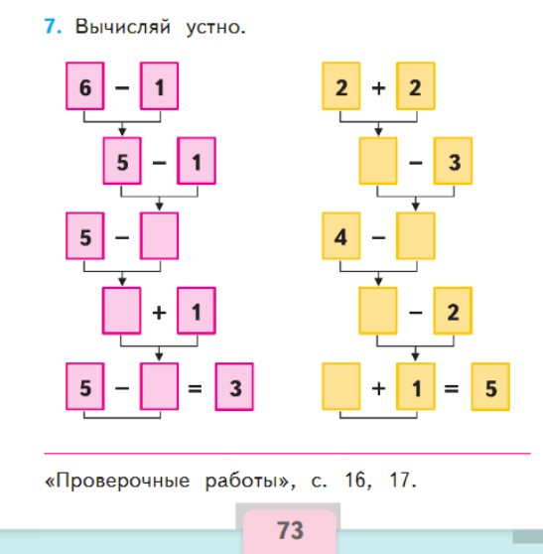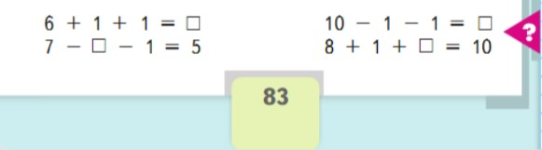

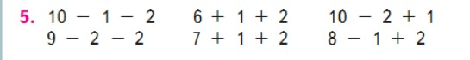

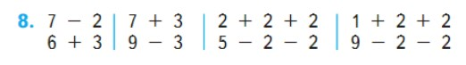

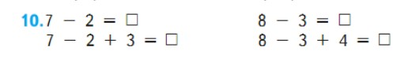

***Начиная со второго полугодия 1 класса, работа по формированию вычислительных навыков первоклассников усложняется. Заданий на выполнение порядка действий без скобок на страницах учебника становится больше. Данный навык отрабатывается в устных и письменных вычислениях как первого, так и второго десятка.***

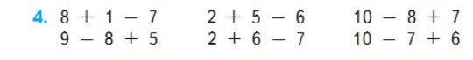

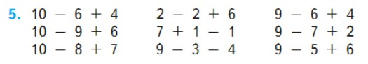

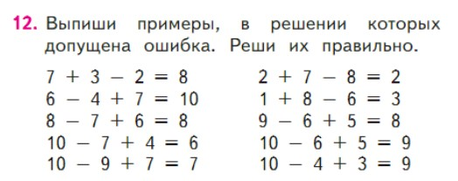

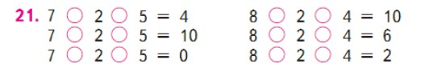

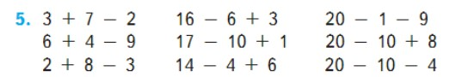

Во 2 классе обучающиеся усваивают правило: действия в скобках выполняются сначала*.* Рассматривается задание вида: «Из числа 10 вычесть сумму чисел 6 и 3». Учитель поясняет, чтобы подчеркнуть, что вычитать надо сразу сумму чисел.

10 - 6+3=1, обводим сумму в овал. Лишнюю часть овала убирать, чтобы запись поместилась в строчку. Оставшаяся часть от овала и называется скобками: 10-(6+3)=1. Формируется правило: действия, записанные в скобках, выполняют первыми.

**Учебник М.И. Моро «Математика» 2 класс (Часть 1, часть 2)**

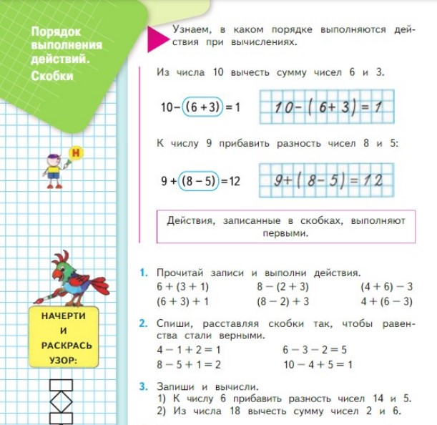

C:\Users\ny.belyakova\AppData\Local\Packages\Microsoft.Windows.Photos_8wekyb3d8bbwe\TempState\ShareServiceTempFolder\Снимок экрана (546).jpeg

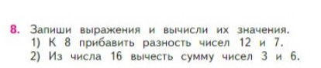

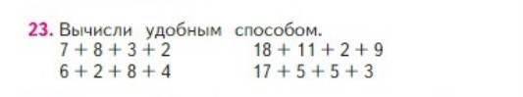

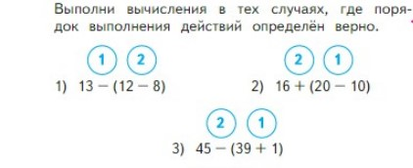

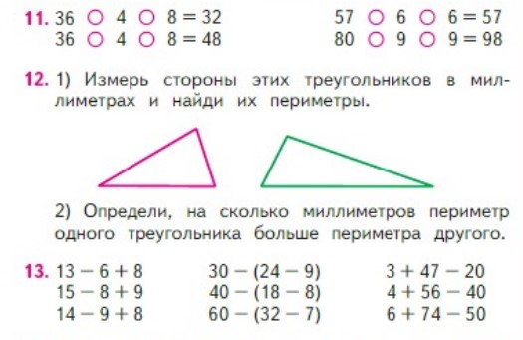



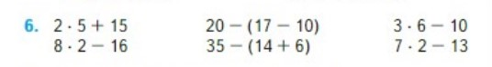

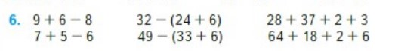

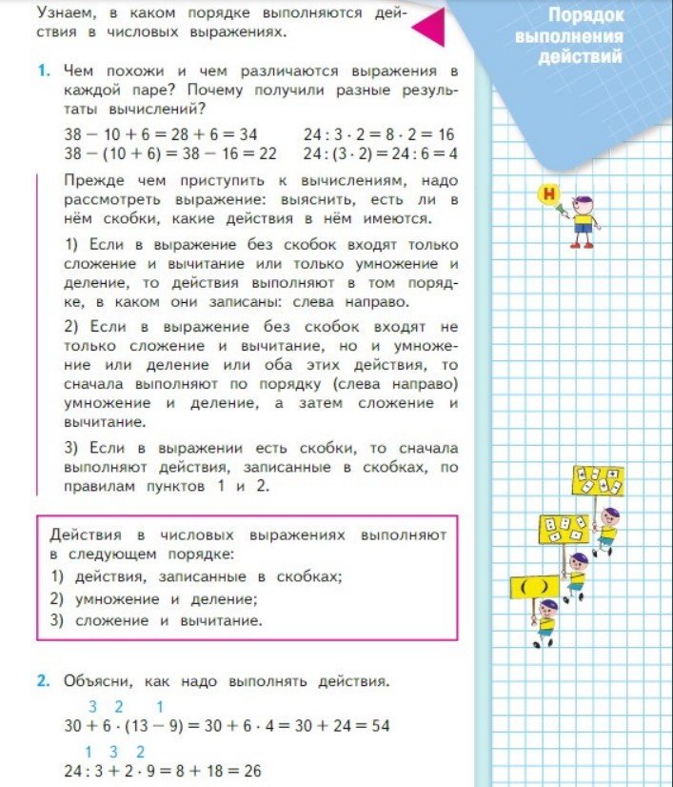

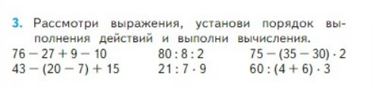

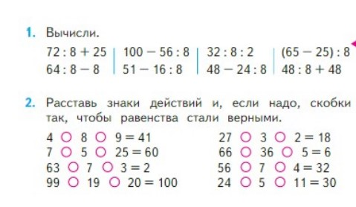

Порядок выполнения действий в выражениях изучается во 3 классе, когда вводятся три правила: для выражений без скобок с действиями одной ступени, для выражений без скобок с действиями разных ступеней и для выражений со скобками.

**Учебник М.И. Моро «Математика» 3 класс (Часть 1, часть 2)**

**Примеры на порядок действий с числами в пределах 100 и 1000.**

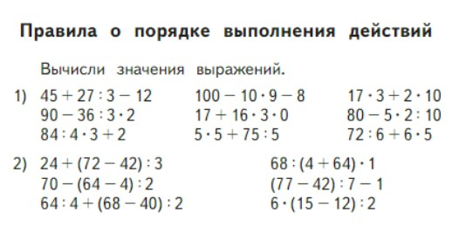

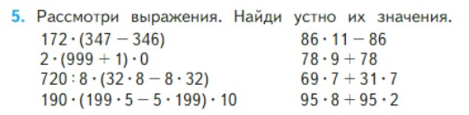

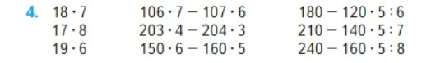

C:\Users\ny.belyakova\AppData\Local\Packages\Microsoft.Windows.Photos_8wekyb3d8bbwe\TempState\ShareServiceTempFolder\Снимок экрана (578).jpeg

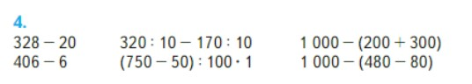

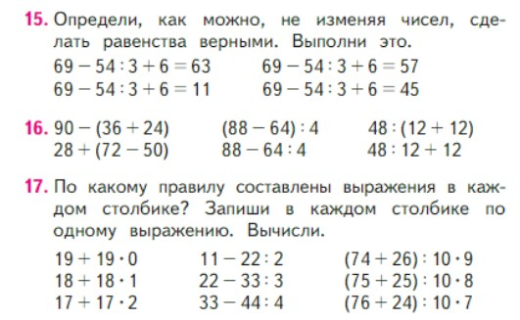

В 4 классе учащиеся выполняют примеры на порядок действий с числами в пределах 100, 1000, миллиона. Количество действий в примерах увеличивается.

**Учебник М.И. Моро «Математика» 4 класс «Часть 1, часть 2)**

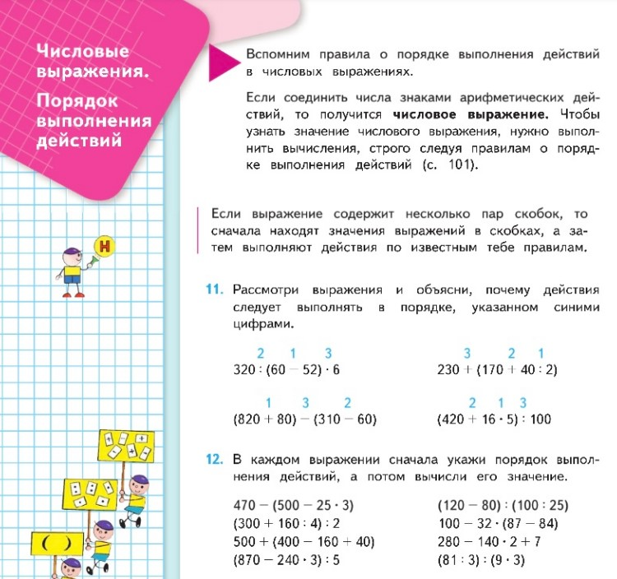

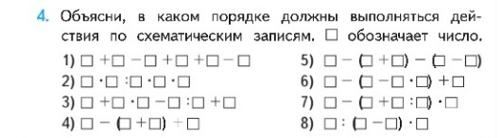

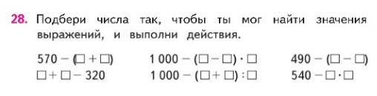

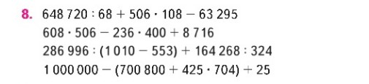

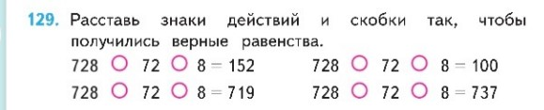

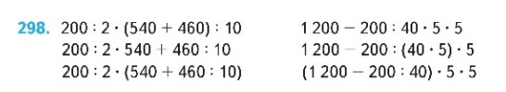

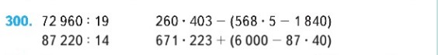

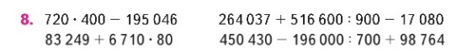

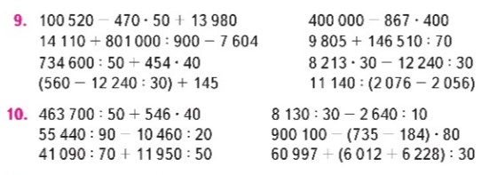

**Система заданий для обучения порядку  
выполнения действий в выражениях**

Учителя начальной школы часто испытывают затруднения в обучении школьников выполнению арифметических действий в выражениях сложной структуры – несколько скобок, много арифметических действий первой и второй ступеней. Помочь им в классификации ошибок, ликвидации пробелов в знаниях учеников может методика работы с разнообразными развивающими заданиями.

После изучения школьниками выражений различной структуры необходимо сформировать общий способ установления порядка действий при вычислении значений выражений.

Вычисление значений сложных выражений требует следующих умений: выделять признаки, на которые опираются правила, соотносить выражение с определенным правилом, выбирать числа для выполнения действий, производить вычисления.

Для лучшего запоминания и отработки порядка выполнения арифметических действий удобна следующая схема:

https://nsc.1sept.ru/2001/28/no28_01.gif

Схема выполнения порядка действий (правила) показывает, что:

1. в выражениях со скобками сначала вычисляют значения выражений в скобках. Затем по порядку слева направо выполняют умножение и деление, а потом сложение и вычитание;
2. если выражение составлено с помощью арифметических действий первой и второй ступеней, то по порядку слева направо выполняют умножение и деление, а затем сложение и вычитание;
3. если выражение составлено с помощью арифметических действий одной ступени, то их выполняют слева направо.

Как видим, схема работает при вычислении значений выражений любой структуры. Чем проще выражение, тем меньше шагов в блок-схеме его вычисления.

Можно использовать схему, которая показывает ступени лестницы выполнения порядка действий в выражениях. Учащимся даём установку:

- Представьте, что решение примера - это подъём по лестнице. Мы поднимаемся на первую ступеньку - там скобки, потом на вторую - там умножение и деление («сильные» действия), на третью - там сложение и вычитание («слабые» действия). То есть порядок действий при решении примеров запоминается такой: скобки, умножение и деление, сложение и вычитание. Решённый пример - это самый верх лестницы.



**3**

**2**

**1**

**( )**

**⋅ и :**

**+ и -**

**Порядок действий в выражениях на сложение и вычитание**

В математике есть действия, которые можно выполнить в любом порядке, а есть действия, при выполнении которых важна правильная очерёдность. Для удобства порядок действия записываем сверху.

1. **Рассмотрим выражения на сложение: 4 + 7 + 5 + 3.** Этот пример можно вычислить по-разному:

* Слева направо по порядку:

1 2 3

**4 + 7 + 5 + 3 = 11 + 5 + 3 = 16 + 3=19**

* Если все действия сложения, то воспользуемся переместительным свойством и сложим удобным способом, получив вначале десяток, а затем прибавим остальные слагаемые:

1 2 3

**4 + 7 + 5 + 3 = 7 + 3 + 4 + 5 = 10 + 4 + 5 = 14 + 5 = 19**

***Вывод: если в выражении есть только действие сложения, то числа в нём можно складывать слева направо или в любом порядке, чтобы получить удобные (чаще всего круглые) слагаемые.***

1. **Рассмотрим выражения на вычитание: 14–6–4–2.** В этом выражении уменьшаемое  и три вычитаемых. Вычитаемые можно вычесть по-разному:

* Слева направо:

1 2 3

**14 – 6 – 4 – 2 = 8 – 4 – 2 = 4 – 2 = 2**

* Удобным способом - сначала вычесть, получив десяток, а затем отнять оставшиеся вычитаемые:

1 2 3

**14 – 4 – 6 – 2 = 10 – 6 – 2 = 4 – 2 = 2**

***Вывод: если в выражении есть только действие вычитания, то из уменьшаемого можно отнимать вычитаемые либо слева направо, либо чтобы получить удобные числа (чаще всего круглые).***

1. **Рассмотрим выражение, в котором есть действия сложения и вычитания:**

* В таких случаях вычислять можно только одним способом — слева направо по порядку. Удобное вычисление в данном случае не применить.

1 2 3

**18 – 5 + 4 – 7 = 13 + 4 – 7 = 17 – 7 = 10**

***Вывод: если в выражении есть действия и сложения, и вычитания, то такие вычисления необходимо выполнять слева направо по порядку.***

**Порядок действий в выражениях со скобками**

В математике есть способ, который позволяет выделить действие. Для этого используются скобки. Скобки показывают, что действия внутри них выполняются в первую очередь.

**Рассмотрим два примера: (9 – 4) + 5**и **9 – (4 + 5)**

* Решим первый пример: **(9 – 4) + 5**

Первым выполняем действие в скобках , затем к результату прибавляем 5.   Для удобства порядок выполнения действий подписываем **над знаками** действий.

1 2

**(9 – 4) + 5  = 5 + 5 = 10**

* Решим второй пример:**9 – (4 + 5)**

Первым выполняем действие в скобках , а затем из числа 9 вычитаем результат.

2 1

**9 – (4 + 5 ) = 9 - 9 = 0**

Мы видим, что в обоих примерах числа в выражениях одинаковые и действия одинаковые, но от скобок зависит результат вычислений.

***Вывод: в выражениях со скобками первым выполняется действие с числами в скобках, а затем действия вне скобок слева направо.***

**Порядок действий в выражениях на умножение и деление**

1. **Рассмотрим выражение на умножение: 2 ⋅ 5 ⋅ 4.** Это пример можно вычислить по-разному.

* Перемножить числа по порядку слева направо:

1 2

**2 ⋅ 4 ⋅ 5 = 8 ⋅ 5 = 40**

* Применим переместительное свойство умножения и удобным способом получим сначала круглое число, а потом умножим на оставшееся число. В данном примере это можно сделать двумя путями:

1 2

**2 ⋅ 4 ⋅ 5 = 2 ⋅ 5 ⋅ 4 = 10 ⋅ 4 = 40**

1 2

**2 ⋅ 4 ⋅ 5 = 4 ⋅ 5 ⋅ 2 = 20 ⋅ 2 = 40**

***Вывод: если в выражении есть только действие умножение, то числа в нём можно умножать слева направо или в любом порядке, чтобы получить удобные (чаще всего круглые) множители.***

1. **Рассмотрим выражение на деление: 24 : 8 : 3**

В этом выражении только действия деления, поэтому мы можем вычислить по-разному:

1 2

**24 : 8 : 3 = 3 : 3 = 1**

1 2

**24 : 8 : 3 = 24 : 3 : 8 = 8 : 8 = 1**

1. **Рассмотрим выражение, в котором есть действия умножения и деления**

В этом выражении есть и умножение, и деление, поэтому действия можно выполнять только слева направо.

1 2

**35 : 5 ⋅ 4 = 7 ⋅ 4 = 28**

1 2

**9 ⋅ 2 : 6 = 18 : 6 = 3**

***Вывод: если в выражениях есть только действия умножения и деления, то такие вычисления выполняются слева направо.***

1. Если нужно первым вычислить какое-то определённое действие, то используют скобки. В таком случае сначала выполняется действие в скобках, а затем остальные действия слева направо.

Пример:

2 1

**42 : (3 ⋅ 2) = 42 : 6 = 7**

1. **Порядок действий в выражениях с несколькими арифметическими действиями**

В математике встречаются выражения сразу с несколькими арифметическими действиями.

Например:

1 3 2

**32 : 4 – 3 ⋅ 2 = 8 – 6 = 2**

Рассмотрим тот же пример, но со скобками: (**32 : 4 – 3) ⋅ 2**

1 2 3

(**32 : 4 – 3) ⋅ 2 = (8 – 3) ⋅ 2 = 5 ⋅ 2 = 10**

Когда дети начинаю изучать порядок действий, учитель просит их расписывать правильный порядок над выражением. Это все очень хорошо и правильно на начальном этапе, и отлично работает на простых примерах вроде 2 + 3 ⋅ 4.

Дело в том, что, если в примере не более двух действий - цифры над примером действительно обозначают порядок действий. То есть учащиеся сначала выполняют умножение, а потом сложение - порядок действий будет «наоборот», не по порядку.

Проблемы начинаются в тот момент, когда ребёнок сталкивается с примерами вроде 4 + 1 ⋅ 3 - 2 + (6 - 8 : 2) + 1

Сначала умножение и деление, потом сложение и вычитание. А скобки «рассматриваются как вложенные выражения», так что их мы будем считать отдельно в первую очередь. Ученик делает как учили: пытается сначала посчитать действие в скобке, потому что она должна быть первой. Видя запись 8:2 не знает, какое действие выполнять, т.к. скобка стала не первой, а внезапно второй. Возникает проблема: «Куда ставить цифру первого действия, а куда цифру второго действия?» Разрыв шаблонов.

Оказывается людей, которые ловко решают примеры на смешанные действия, отличает одно свойство. Точнее даже - навык. Они умеют «видеть» или воспринимать числа, стоящие по обе стороны от знака умножения или деления не как «отдельно стоящие цифры», ***а как «единое число».***

Говоря наглядно, в примере: 2 + 6 - 8 : 2 человек «видит» не четыре числа, а только три: 2, 6 и 8:2, которые воспринимает как единое число.

Как правило, это неосознанное, невербальное восприятие. Мозг мгновенно производит эту операцию, и человек не замечает её.

Этот навык вырабатывается долгим «нарешиванием» огромного количества длинных примеров. Рассмотрим технологию «видения единого числа». Выполнить все упражнения ниже можно за один день, а в следующие дни только отрабатывать на «длинных» примерах.

***Уровень 1. Учимся «правильно видеть» умножение и деление.***

Напишите на листе бумаги очень длинный пример с однозначными числами со всеми четырьмя действиями. Пусть каждый пример будет длиной с целую страницу.

Подготовьте для занятия 2-3 таких страничек.

Числа можете писать любые - считать его потом будет не обязательно, так как нам нужно отработать только алгоритм работы, увидеть принцип решения примеров в несколько действий.

Можно сказать детям, что знаки умножения (•) и деления (:) как бы «склеивают» числа друг с другом. Эти «группы» - уже почти самостоятельное число. Осталось только его сосчитать.

Возьмите ручку (маркер, фломастер) другого цвета и предложите детям обвести все группы «число - знак умножения или деления - число» в кружочки (например, 15:3 или 6⋅8). Обводим умножение и деление в кружочки, превращая их как будто в единое число.

Уже к концу первой страницы ученики начнут «видеть» умножение и деление в примере совсем по-другому.

|  |  |  |  |  |  |  |  |  |  |  |  |  |  |  |  |  |  |  |  |  |  |  |  |  |
| --- | --- | --- | --- | --- | --- | --- | --- | --- | --- | --- | --- | --- | --- | --- | --- | --- | --- | --- | --- | --- | --- | --- | --- | --- |
|  |  |  |  |  |  |  |  |  |  |  |  |  |  |  |  |  |  |  |  |  |  |  |  |  |
|  | 2 | + | 2 | - | 1 | + | 3 | ⋅ | 4 | - | 3 | - | 5 | + | 4 | : | 2 | + | 8 | - | 6 | ⋅ | 5 |  |
|  |  |  |  |  |  |  |  |  |  |  |  |  |  |  |  |  |  |  |  |  |  |  |  |  |

***Вывод: если в выражение без скобок входят не только сложение и вычитание, но и умножение и деление, то сначала выполняют по порядку слева направо умножение и деление, а лишь затем сложение и вычитание также слева направо.***

***Уровень 2. Скобки***

Заготовьте подобные примеры (можно взять те же самые), только на этот раз пусть в примере будут не только все знаки действий (сложение, вычитание, умножение и деление), но и скобки. Расскажите ученикам, что скобки - это ещё один способ превратить несколько чисел в одно.

Теперь начнём выполнять упражнение. Превращаем скобки в «единое число».

Ручкой другого цвета обведём все скобки в кружочки:

|  |  |  |  |  |  |  |  |  |  |  |  |  |  |  |  |  |  |  |  |  |  |  |  |  |
| --- | --- | --- | --- | --- | --- | --- | --- | --- | --- | --- | --- | --- | --- | --- | --- | --- | --- | --- | --- | --- | --- | --- | --- | --- |
|  |  |  |  |  |  |  |  |  |  |  |  |  |  |  |  |  |  |  |  |  |  |  |  |  |
|  | 2 | + | (2 | - | 1) | + | 3 | ⋅ | 4 | - | 3 | - | (5 | + | 4 | : | 2) | + | 8 | - | 6 | ⋅ | 5 |  |
|  |  |  |  |  |  |  |  |  |  |  |  |  |  |  |  |  |  |  |  |  |  |  |  |  |

В некоторых случаях контуры скобок и умножения или деления будут пересекаться. Теперь, когда обвели все группы в кружочки. Обратите внимание детей на то, что содержимое кружочков осталось только сосчитать.

***Уровень 3. Решение примеров***

Вначале решаем примеры с однозначными числами для того, чтобы отработать порядок действий в примере.

1. Обводим все скобки одним цветом.
2. Обвели все группы с умножением (делением) другим цветом.
3. Над всеми знаками действий расставляем порядок, согласно правилам.
4. Начинаем считать по действиям.
5. Внизу под действиями можно записывать промежуточный результат.
6. Выполнить все действия и записать ответ.
7. Проверить решение ещё раз.

***Вывод: если в выражение входят скобки, то сначала выполняются все действия внутри скобок, согласно правилам о порядке действий, а затем все действия, находящиеся за скобками, также согласно основным правилам о порядке действий.***

Решая такие примеры, детям имеет смысл пальцем вести по числам последовательно слева направо, указывая себе то действие, которое сейчас выполняется.

Прорешайте с учащимися несколько таких длинных примеров за одно занятие, чтобы запомнить принцип. И на последующих уроках повторять по 3-5 примеров ежедневно в течение недели, чтобы навык хорошо закрепился. Можно дать такие примеры в качестве устного счёта или дифференцированной работы на карточке, провести соревнование в классе среди индивидуальной, парной или групповой работы **[9].**

**Выделение частей в выражениях с несколькими арифметическими действиями**

Иногда можно встретить примеры с большим количеством арифметических действий.

Например:

**(16 : 4 - 2) ⋅ 7 + 25 : (4 + 1) + 9**

В таких примерах неудобно расставлять порядок действий, их слишком много. Если в выражение входит большое количество действий, **то выделяем в нём части -**  выражения между знаками сложения и вычитания, не входящими в скобки.

Для того, чтобы правильно расставить порядок действий в таких примерах, вначале нужно:

1. Внимательно рассмотреть пример и выделить все знаки «+» и «-», которые находятся вне скобок.

Например:

**(16 : 4 - 2) ⋅ 7 + 25 : (4 + 1) + 9**

1. Те части примера, которые образуют число, арифметическое действие или несколько действий, зависимых друг от друга, и находящихся между выделенными знаками сложения и вычитания, мы подчеркиваем.

**(16 : 4 - 2) ⋅ 7 + 25 : (4 + 1) + 9**

*часть 1 часть 2 часть 3*

1. В каждой части расставляем порядок действий, согласно основным правилам о порядке действий.

1 2 3 6 5 4 7

**(16 : 4 - 2) ⋅ 7 + 25 : (4 + 1) + 9**

1. Решаем каждую часть отдельно и получаем значение выражения.

**Часть 1:**

1 2 3

**(16 : 4 - 2) ⋅ 7 = (4 – 2) ⋅ 7 = 2 ⋅ 7 = 14**

**Часть 2:**

5 4

**25 : (4 + 1) = 25 : 5 = 5**

1. Полученные числа соединяем в простой пример и решаем его.

**14 + 5 + 9 = 28**

**Пробуем решить пример**

**(4 + 8) ⋅ 2 - 27 : 3 + 6 ⋅ (5 + 4) · 1 + 21 : 3 − 8**

1. Внимательно рассмотреть пример и выделить все знаки «+» и «-», которые находятся вне скобок.

**(4 + 8) ⋅ 2 - 27 : 3 + 6 ⋅ (5 + 4) · 1 + 21 : 3 − 8**

1. Те части примера, которые образуют число, арифметическое действие или несколько действий, зависимых друг от друга, и находящихся между выделенными знаками сложения и вычитания, мы подчеркиваем.

**(4 + 8) ⋅ 2 - 27 : 3 + 6 ⋅ (5 + 4) · 1 + 21 : 3 − 8**

1. В каждой части расставляем порядок действий, согласно основным правилам о порядке действий.

1 2 8 3 9 5 4 6 10 7 11

**(4 + 8) ⋅ 2 - 27 : 3 + 6 ⋅ (5 + 4) · 1 + 21 : 3 − 8**

1. Решаем каждую часть отдельно и получаем значение выражения.
2. 1 2

**(4 + 8) ⋅ 2 = 12 ⋅ 2 = 24**

3

1. **27 : 3 = 9**

5 4 6

1. **6 ⋅ (5 + 4) · 1 = 6 ⋅ 9 ⋅ 1 = 54**

7

1. **21 : 3 = 7**
2. Полученные числа соединяем в простой пример и решаем его, соблюдая порядок действий.

1 2 3 4

24 – 9 + 54 + 7 – 8 = 68

Опыт показывает, что **данная технология легко усваивается детьми**, и они **с удовольствием выполняют вычислительные упражнения с множеством действий.** Более того такие задания можно использовать для организации коллективной работы в группах. Дети разбивают большое выражение на части, распределяют части между членами группы и каждый вычисляет свою часть. Затем, координатор в группе собирает ответы отдельных частей, выполняет заключительные действия и представляет окончательный результат вычисления значения выражения. В этом случае конечный результат зависит от результатов, которые получены каждым членом группы, т.е. работа носит истинно коллективный характер.

**Таким образом, при решении разных видов примеров на порядок действий можно вывести следующие правила:**

* Если в выражениях есть только действия сложения и вычитания, то такие вычисления выполняются слева направо.
* В выражениях со скобками первым выполняется действие с числами в скобках, а затем действия вне скобок слева направо.
* Если в выражениях есть только действия умножения и деления, то такие вычисления выполняются слева направо.
* Если в выражение без скобок входят не только сложение и вычитание, но и умножение и деление, то сначала выполняют по порядку слева направо умножение и деление, а затем — сложение и вычитание.
* Если в выражение входит большое количество действий, то выделяем в примере блоки.

**Возможные ошибки при решении примеров на порядок действий**

На правильность применения правил порядка выполнения действий значительное влияние оказывает структура выражений и числовой материал. В структуре выражений большую роль играет набор, количество и расположение действий в выражениях, наличие в них скобок.

В выражениях, содержащих оба действия одной ступени, ошибки заключаются в том, что учащиеся отдают приоритет сложению раньше вычитания и умножению раньше деления, не обращая внимания на порядок их записи.

Например, в выражении 70 : 5 ⋅ 2 = 7, ребенок выполняет первым действие умножение, а вторым деление. Одна из причин таких ошибок – особенность восприятия и воспроизведения учащимися соответствующих правил порядка выполнения действий. Другая причина этих ошибок – ориентировка учащихся не на правила, а на возможность выполнения действий, то есть на числовой материал. Для устранения таких ошибок полезна работа с моделями выражений, где числа обозначены «окошечками», а действия указаны. Требуется определить порядок их выполнения.

***Например:*** Расставь порядок выполнения действий на каждой схеме и объясни, каким правилом порядка выполнения действий в выражениях ты пользовался:

□-□·(□+□)+□:□-□

(□-□):□-□·(□+□)+□

В выражении в три действия учащиеся чаще допускают ошибки в порядке выполнения действий, чем в выражениях в два действия, в которых выбирать надо только одно действие и к которым можно применить только какое-то одно правило порядка выполнения действий.

Например, при вычислении значений выражения 90-48+12:6 ошибок значительно больше, чем при вычислении значения выражения 80-43+17. Ученики вначале выполняют действие сложение 43+17, т.к. «так легче», «получается круглое число». Следовательно, на основании того, что учащиеся не умеют применять правило порядка выполнения действий, нельзя утверждать, что они смогут применить его столь же успешно в выражениях в три – четыре действия. Особенно ярко это проявляется в выражениях со скобками. Все учащиеся действие в скобках выполняют первым, поэтому в выражениях, содержащих всего два действия, ошибок в порядке выполнения действий нет. Напротив, в выражениях в три действия со скобками много ошибок: 100-(44-24):4=20, т.е. ребята, допускают ошибки, утверждая, что сначала выполняют действие в скобках, а затем остальные действия по порядку записи **[1;2;8].**

Рассмотрим виды заданий на отработку порядка арифметических действий **[6]**

***1). Задания, формирующие умение выделять признаки, на которые ориентированы правила.***

* Опишите данные выражения, какое правило выполнения действий ты будешь применять.

28 + 31 – 8

47 + 2 ⋅ 6

25 : 5 ⋅ 9

(58 + 6) : 8 + 31

- Сравните выражения по столбцам. Чем они похожи? Чем отличаются? По какому признаку выражения распределены в столбцы.

|  |  |  |
| --- | --- | --- |
| 56 – 8 + 5– 35  12 + 6 + 4 – 2 – 9  42 + 2 – 7 – 3 | 56 : 8 ⋅ 5 : 35  12 ⋅ 6 : 4 : 2 : 9  42 : 2 : 7 : 3 | 56 – 8 ⋅ 5 +35  12 + 6 ⋅ 4 : 2 + 9  42 – 2 ⋅ 7 ⋅ 3 |

Ответ: выражения первого столбца составлены из чисел и знаков сложения и вычитания, выражения второго столбца составлены на умножение и деление, то есть содержат операции одной ступени, выражения третьего столбца содержат вычислительные операции разных ступеней.

* Чем похожи и чем отличаются выражения в столбцах?

|  |  |
| --- | --- |
| 34 + 27 – 19 + 51  56 : 7 ⋅ 8  3 + 4 ⋅ 6 | 34 + (27 – 19) + 51  56 : (7 ⋅ 8)  (3 + 4) ⋅ 6 |

Ответ: сходство в том, что выражения составлены из одинаковых чисел и одинаковых арифметических действий. Отличаются выражения тем, что в первом столбце выражения без скобок, а во втором – со скобками. Соответственно и результат вычислений в правом и в левом столбике будут различаться.

***2). Задания, формирующие умение соотносить выражения с соответствующим правилом и схемой.***

* Разбейте выражения по правилам.

|  |  |
| --- | --- |
| (28 : 2) : (26 – 19)  5 ⋅ 6 : 10  (52 + 23) – (35 + 28) | 17 + 29 ⋅ 2  32 + 79 – 43  2 ⋅ (13 + 28) |

* По какому признаку выражения распределены в столбцы?

|  |  |  |
| --- | --- | --- |
| 6 ⋅ 8 : 4  100 + 20 + 5  90 : 10 : 9 | 44 : 11 + 15  36 – 81 : 9  27 : 9 + 36 : 6 | 71 – (24 ⋅ 3)  24 : 8 + (52 + 34)  (67 + 17) : 4 : 3 |

* Разбейте выражения на три группы, необходимых для вычисления значения выражения.

|  |  |
| --- | --- |
| 88 : (11 ⋅ 4)  17 ⋅ 2 + 56  7 ⋅ 10 : 5 | 70 – 32 + 54  (65 + 7) : 9  79 – 3 ⋅ 8 |

* Какие арифметические действия могут выполняться в указанном порядке?

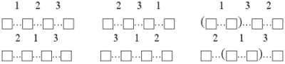

***3). Задания, формирующие умение производить вычисления в указанном порядке.***

Например:

* Составьте схему, программу выполнения действий и найдите значение каждого выражения.

(63 – 19) : (28 : 7)

(15 + 39) : 9 + 7 ⋅ 4

63 : 7 + 2 ⋅ (13 – 7)

**Заключение**

Таким образом, центральная роль в процессе формирования знаний и умений принадлежит системе упражнений, включающих учебные задания с постоянным усложнением:

- вычисли значение выражения;

-  выбор выражений по их структурной характеристике;

- сравни  выражения и порядок выполнения в них действий;

-  найди и объясни ошибки.

 Более сложным является изменение выражений и порядка выполнения действий, дополнение выражений и конструирование выражений с учётом одного или нескольких условий.

Обучение младших школьников порядку выполнения действий в математических выражениях является важной задачей для формирования алгоритмического навыка и сознательного и прочного овладения навыкам применения изученных правил при решении примеров в несколько действи

**Литература:**

1. Ивашова О.А. Ошибки в порядке выполнения арифметических действий и пути их предупреждения// Начальная школа. – 1988. – №4. – С. 26-30.
2. Моро М.И. и Пышкало А.М. Методика обучения математики в 1-4 классах. Пособие для учителя. – М.: «Просвещение», 2021.
3. Описание контрольных измерительных материалов для проведения в 2023 году проверочной работы по математике 4 класс <https://vprklass.ru/vpr/vpr2023-4kl-ma-opisanie.pdf>
4. Порядок действий в математике <https://logiclike.com/ru/matematika/poryadok-dejstvij>
5. Реализация требований ФГОС начального общего образования Методическое пособие для учителя, Москва 2023[**Методическое пособие. Математика. 1-4 классы (2023 г.)**](https://edsoo.ru/2023/08/27/metodicheskoe-posobie-matematika-1-4-klassy-2023-g/) <https://edsoo.ru/mr-nachalnaya-shkola/>
6. Тараканова О. Система заданий для обучения порядку выполнения действий в выражениях <https://nsc.1sept.ru/article.php?ID=200102802>
7. Федеральная рабочая программа по математике. 1–4 классы https://edsoo.ru
8. Федорова Е.Б. Методические подходы к изучению правил порядка выполнения действий в выражениях в начальных классах. <https://nsportal.ru/vuz/pedagogicheskie-nauki/library/2017/01/16/metodicheskie-podhody-k-izucheniyu-pravil-poryadka>
9. <https://dzen.ru/a/YJKjRepDTRLfQaej>

**Интернет-ресурсы:**

1. Российская электронная школа:

2 класс Урок 14. Числовые выражения. Порядок действий в числовых выражениях. Скобки. Сравнение числовых выражений

<https://resh.edu.ru/subject/lesson/5668/conspect/162555/>

3 класс Урок 10. Порядок выполнения действий в числовых выражениях

<https://resh.edu.ru/subject/lesson/3747/conspect/326902/>

4 класс Урок 2. Числовые выражения. Порядок выполнения действий. Сложение нескольких слагаемых

<https://resh.edu.ru/subject/lesson/3926/conspect/213806/>

1. Библиотека цифрового образова­тельного контента

<https://lesson.edu.ru/> 3 класс Арифметические действия. Порядок действий в числовом выражении, значение числового выражения, содержащего несколько действий (со скобками/без скобок), с вычислениями в пределах 1000.